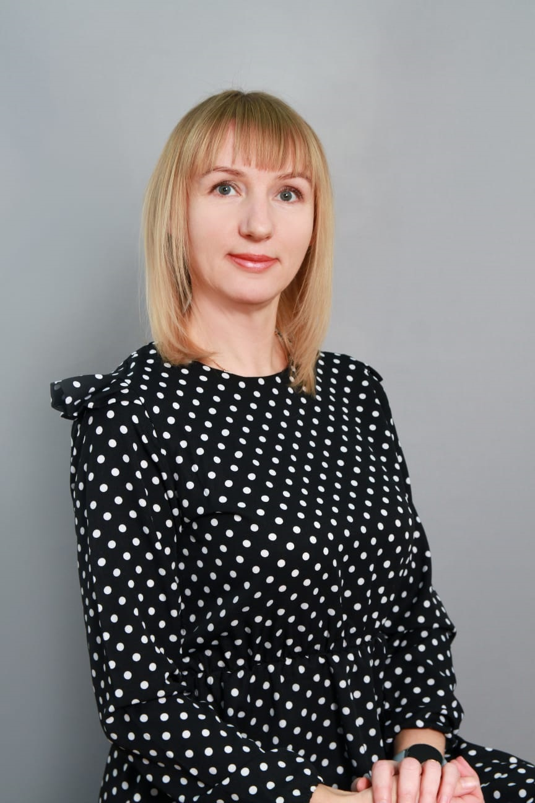

**Место работы:**           муниципальное дошкольное образовательное  учреждение «Детский сад № 290 Дзержинского района Волгограда»

**Занимаемая должность:**воспитатель

**Дата рождения**: 02.02.1982

**Место рождения:** Волгоградская обл., г. Фролово

**Образование**:    высшее, Московский гуманитарно – экономический институт, 2012 год.

**Квалификационная  категория:**  первая.

**Стаж работы:** общий 22 года, в сфере образования 22 года.

**Мое педагогическое кредо: «**Воспитатель — это волшебник, который открывает детям дверь в мир взрослых. И от того, что знает и умеет воспитатель,  
зависит и то, чему и как он научит своих воспитанников».

К. Гельвеций

Белоусова Наталья Александровна